Captain’s dinner
13 april 2024
Beste leden en huurders van WSV De Kil,
Het vaarseizoen staat weer voor de deur, alles is weer up to date. Dit willen we inluiden met een Captain’s dinner en uiteraard een gezellige avond.
De muziek wordt verzorgd door Gerrit Jansen, bekende Dordtse toetsenist, accordeonist en zanger!!!
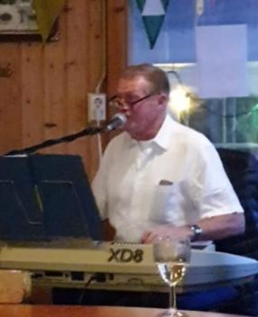
Bij binnenkomst kunt u betalen voor het eten, de drankjes zijn voor eigen rekening. Er is deze avond, in verband met de ruimte, plaats voor 40 personen
De kosten zijn 12 euro p.p. voor leden, huurders en gezinsleden, voor kinderen t/m 12 jaar bedragen de kosten 8 euro p.p.
Zaterdag 13 april
Aanvang 18.30 uur, de Ark is vanaf 17.30 uur open.
U kunt zich tot 1 april opgeven. het email adres is info@wsvdekil.nl
Bij afwezigheid graag tijdig doorgeven, indien mogelijk een week van te voren zodat wij personen die op de reservelijst staan nog uit kunnen nodigen. Als er dieetwensen zijn of u bent vegetarisch geef dit dan even door.

Vriendelijke groet, de Evenementencommissie

